ANALISIS FAKTOR-FAKTOR YANG MEMPENGARUHI
AUDIT DELAY PADA PERUSAHAAN MANUFAKTUR SEKTOR MAKANAN DAN MINUMAN YANG TERDAFTAR DI
BURSA EFEK INDONESIA TAHUN 2019-2021
SKRIPSI
Diajukan Sebagai Syarat Untuk Meraih Gelar Sarjana Akuntansi

Nama : Ajeng Andriyani
Nim : 2018 522 370
Program Studi : S1 Akuntansi
FAKULTAS EKONOMI DAN BISNIS
UNIVERSITAS DHARMA AUB
SURAKARTA
2022

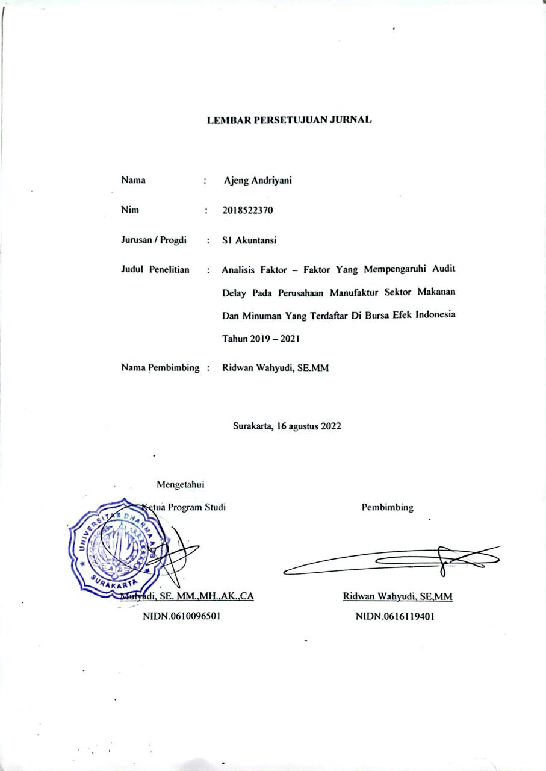

ABSTRAKSI
ANALISIS FAKTOR-FAKTOR YANG MEMPENGARUHI
AUDIT DELAY PADA PERUSAHAAN MANUFAKTUR SEKTOR MAKANAN DAN MINUMAN YANG TERDAFTAR DI
BURSA EFEK INDONESIA TAHUN 2019-2021

ABSTRACTION
ANALYSIS OF AFFECTING FACTORS
AUDIT DELAY ON FOOD AND BEVERAGE MANUFACTURING COMPANIES LISTED IN
INDONESIA STOCK EXCHANGE 2019-2021

AJENG ANDRIYANI/ 2018522370
RIDWAN WAHYUDI, SE.MM / NIDN.0616119401

Tujuan penelitian ini adalah untuk menganalisis faktor – faktor yang mempengaruhi audit delay pada perusahaan manufaktur sektor makanan dan minuman yang terdaftar dibursa efek Indonesia (BEI) tahun 2019-2021. Sampel dalam penelitian berjumlah 22 perusahaan dan populasi berjumlah 26 perusahaan dengan teknik pengambilan sempel metode purposive sampling. Hasil uji regresi linier berganda menunjukan bahwa ukuran perusahaan tidak berpengaruh signifikan terhadap audit delay, laba rugi operasi berpengaruh signifikan terhadap audit delay, profitabilitas berpengaruh signifikan terhadap audit delay, solvabilitas tidak berpengaruh signifikan terhadap audit delay dan umur perusahaan tidak berpengaruh signifika terhadap audit delay. Hasil pengujian koefisiensi determinasi menunjukan bahwa yang diberikan oleh variabel independen terhadap variabel dependen nilai $R^{2}$sebesar 0.177 atau 17.7% yang menunjukan audit delay dapat dijelaskan oleh variabel ukuran perusahaan, profitabilitas,solvabilitas dan umur perusahaan. Sedangkan sisanya sebesar 0,823 atau 82.3% dapat dijelaskan oleh variabel lain yang tidak termasuk dalam penelitan seperti opini audit, komite audit, kualitas audit dll.

Kata kunci: ukuran perusahaan, laba rugi operasi, profitabilitas, solvabilitas dan umur perusahaan

The purpose of this study is to analyze the factors that affect audit delay in food and beverage manufacturing companies listed on the Indonesia Stock Exchange (IDX) in 2019-2021. The sample in this study amounted to 22 companies and a population of 26 companies with purposive sampling method sampling technique. The results of the multiple linear regression test show that firm size has no significant effect on audit delay, operating income has a significant effect on audit delay, profitability has a significant effect on audit delay, solvency has no significant effect on audit delay and firm age has no significant effect on audit delay. The results of the coefficient of determination test show that the independent variable gives the dependent variable the value of R^2 is 0.177 or 17.7% which indicates audit delay can be explained by the variables of company size, profitability, solvency and company age. While the remaining 0.823 or 82.3% can be explained by other variables not included in the research such as audit opinion, audit committee, audit quality, etc.

Keywords: company size, operating profit and loss, profitability, solvency and company age

PENDAHULUAN
Laporan keuangan adalah salah satu sarana terpenting untuk membuat informasi keuangan tersedia bagi pihak yang berkepentingan di luar perusahaan. Sifat laporan keuangan sangat penting mengingat laporan keuangan merupakan dasar dari beberapa keputusan penting yang berkaitan dengan kelangsungan hidup suatu badan usaha. Sesuai dengan PSAK 2009, tujuan laporan keuangan adalah untuk memberikan informasi tentang posisi keuangan perusahaan, kinerja keuangan dan kinerja keuangan yang berguna bagi pengguna laporan keuangan dalam pengambilan keputusan ekonomi. Laporan keuangan merupakan salah satu sumber daya terpenting bagi perusahaan dan pihak lain yang berkepentingan dengan laporan tersebut. Informasi dalam laporan keuangan, apabila disajikan secara benar dan tepat waktu, dapat bermanfaat pada saat dibutuhkan oleh pengguna laporan keuangan, seperti: B. manajemen, investor, kreditur, pemerintah, dan pihak lain, mis. B. sebagai dasar pengambilan keputusan. Tersedianya informasi yang berguna bagi sebagian besar pengguna laporan, seperti: posisi keuangan, kinerja dan arus kas, merupakan tujuan dari laporan keuangan (Diastiningsih dan Tenaya, 2018).
Laporan keuangan harus diaudit sebelum disajikan kepada pemegang saham. Menurut standar auditing yang berlaku umum (GAAP), audit wajib harus dilakukan dengan hati-hati dan akurat dan harus dilakukan dengan perencanaan yang matang melalui pengumpulan bukti yang cukup. Kepatuhan terhadap standar auditing oleh auditor berdampak langsung pada waktu yang dibutuhkan untuk menyiapkan laporan audit dan juga pada kualitas hasil audit. Menerapkan audit yang lebih dekat dengan standar akan memakan waktu lebih lama. Hal ini didasarkan pada Standar Profesi Akuntan Chartered (SPAP), Departemen Chartered Accountants, Ikatan Akuntan Indonesia, khususnya yang berkaitan dengan Standar Pekerjaan Lapangan, yang mengatur tata cara pelaksanaan pekerjaan lapangan, seperti : B. kebutuhan untuk merencanakan kegiatan yang akan dilakukan. dilakukan, pengetahuan yang wajar tentang struktur pengendalian internal dan kompilasi bukti kompeten yang diperoleh melalui inspeksi, pengamatan, permintaan keterangan, dan konfirmasi memberikan dasar untuk menyatakan pendapat atas laporan keuangan
Laporan kinerja perusahaan berupa laporan keuangan harus disampaikan tepat waktu untuk menghindari pengungkapan yang tidak akurat. Penyampaian laporan kinerja perusahaan yang tepat waktu dapat menjadi tolak ukur untuk menilai kualitas perusahaan dan bekal investor. Sedangkan penyampaian hasil kinerja dari perusahaan yang tidak sesuai dengan perkembangan zaman akan berimplikasi negatif bagi investor. Hal ini terjadi karena keterlambatan dalam informasi yang diberikan oleh perusahaan karena kondisi yang tidak sehat di perusahaan.
Penyampaian laporan pengurus Perseroan berupa laporan keuangan tahunan beserta hasil audit atas laporan pengurus Perseroan berupa laporan auditor independen untuk Bapepam dan pemberitahuan umum dalam jangka waktu paling lama 90 hari terhitung sejak berakhirnya periode penutupan buku. Penyampaian laporan pengurusan Perseroan diamanatkan oleh peraturan tertulis dalam Perintah Eksekutif Presiden Badan Pengawas Pasar Modal (Bapepam). Peraturan yang mengikat seperti Peraturan Bapepam No. VIII.G.7 tentang Penyajian Laporan Keuangan untuk Meningkatkan Kualitas Keterbukaan Laporan Keuangan dan Peraturan Bapepam No.VIII.G.11 tentang Tanggung Jawab Direksi atas Laporan Keuangan . Penyajian laporan keuangan perusahaan saham gabungan yang tercatat di BEI juga diatur dalam laporan kinerja perusahaan nomor KEP-346/BL/2011 dengan Surat Keputusan nomor X.K.2. dan Peraturan Pencatatan BEI No. 1-E tentang kewajiban penyampaian laporan tahunan. Penyajian hasil kinerja perusahaan kepada Bapepam harus diikuti dengan laporan auditor independen, yang meliputi laporan kinerja perusahaan yang harus direview oleh auditor independen.
Industri manufaktur memberikan kontribusi terbesar dalam peningkatan pertumbuhan ekonomi Indonesia yang mencapai 7,07% pada triwulan II tahun 2021. Sektor ini menjadi sumber utama pertumbuhan yaitu 1,35% selama periode tersebut, sektor manufaktur sendiri mencatatkan pertumbuhan sebesar 6,91 %, meskipun terbebani oleh pandemi Covid -19.
Kementerian Perindustrian (Kemen Perrin) fokus membantu industri manufaktur pulih dari kontraksi dan kembali tumbuh positif, sehingga berkontribusi pada pertumbuhan ekonomi negara. Agus Gumiwang Kartasasmita, Menteri Perindustrian melaporkan meski tekanan pandemi Covid-19 yang melanda Indonesia sejak 2020, banyak subsektor industri tumbuh sangat pesat pada triwulan II 2021, termasuk industri alat transportasi 45,70%, industri metalurgi dasar 18,03%, industri mesin dan tanaman 16,35%, industri barang karet 11,72% dan industri kimia, farmasi dan farmasi tradisional 9,15. % (https://kemenperin.go.id/ Agustus 2021).
Bursa Efek Indonesia (BEI) menemukan 68 emiten gagal menyampaikan laporan keuangan yang telah diaudit sejak 31 Desember 2021 sampai dengan 30 Mei 2022. Mengandalkan keterbukaan informasi BEI dengan mengacu pada ketentuan II.6.1 Peraturan Bursa Nomor I-H Tentang Sanksi tersebut, Bursa telah mengeluarkan Peringatan Tertulis II dan denda sebesar Rp50 juta kepada 68 emiten yang tidak memenuhi kewajiban menyampaikan laporan keuangan yang telah diaudit per 31 Desember 2021. sesuai dengan tenggat waktu yang ditentukan. (https://www.liputan6.com/ Juni 2022)
Penelitian Herawati (2015) menyatakan bahwa ukuran perusahaan menentukan kepercayaan investor. Semakin besar perusahaan, semakin dikenal publik, yang berarti semakin mudah untuk mendapatkan informasi tentang perusahaan, karena perusahaan yang lebih besar lebih cenderung menjadi sasaran pengawasan publik dibandingkan dengan perusahaan yang lebih kecil, sehingga mereka mengungkapkan lebih banyak informasi.
Menurut Wulandari (2017), laba rugi operasi bisnis diukur dari apakah suatu bisnis memperoleh laba atau rugi pada laporan laba ruginya. Laporan laba rugi menyajikan pendapatan dan beban dan laba atau rugi untuk tahun yang dihasilkan dalam periode tertentu.
Menurut Santioso dan Chandra (2012), profitabilitas yang tinggi mendorong manajer untuk memberikan informasi yang detail, termasuk pengungkapan tanggung jawab sosial yang dimiliki perusahaan. Karena mereka ingin meyakinkan investor perusahaan untuk mendapatkan investor untuk berinvestasi di perusahaan. Profitabilitas menunjukkan efektifitas manajemen dalam menghasilkan laba. Selain profitabilitas, tingkat tanggung jawab perusahaan merupakan ukuran audit delay.
Solvabilitas adalah kemampuan perusahaan untuk memenuhi semua kewajiban keuangannya jika perusahaan tersebut dilikuidasi. Kelayakan kredit dapat diukur dengan perbandingan utang-aset atau biasa disebut debt-asset ratio. Proses debt review memakan waktu yang relatif lebih lama dibandingkan dengan proses equity review, sehingga diperkirakan tingkat solvabilitas yang tinggi akan mengakibatkan keterlambatan review yang lebih lama (Apriyana, 2017).
Menurut Ratih (2017), umur perusahaan menunjukkan kemampuan perusahaan dalam menghadapi tantangan dunia usaha, semakin lama perusahaan beroperasi maka secara otomatis akan mampu bertahan dalam persaingan bisnis yang ketat dan mendapatkan penerimaan masyarakat. .Perusahaan yang hebat akan selalu berusaha meningkatkan yang terbaik dari perusahaan yang berguna bagi masyarakat sosialnya.
1. RUMUSAN MASALAH
Dari uraian latar belakang di atas, maka rumusan masalah untuk penelitian ini adalah:
- Apakah ukuran perusahaan berpengaruh signifikan terhadap audit delay?
- Apakah laba rugi operasi berpengaruh signifikan terhadap audit delay?
- Apakah profitabilitas berpengaruh signifikan terhadap audit delay?
- Apakah solvabilitas berpengaruh signifikan terhadap audit delay?
- Apakah umur perusahaan berpengaruh signifikan terhadap audit delay?

TINJAUAN PUSTAKA

1. Teori Agensi
Scott (2015) menjelaskan hubungan keagenan dalam teori keagenan bahwa firma adalah hubungan atau kontrak antara prinsipal dengan agen, dimana prinsipal adalah pihak yang menyewa agen untuk melakukan tugas atas nama prinsipal, sedangkan agen adalah pihak yang memperhatikan kepentingan klien.
Rahman dan Siregar (2012) menyatakan bahwa ada tiga asumsi tentang sifat manusia yang berkaitan dengan teori tindakan, yaitu:
1. Manusia pada umumnya egois.
2. Manusia memiliki kapasitas terbatas untuk berpikir tentang persepsi masa depan (limited rationality).
3. Orang selalu menghindari risiko (risk aversion) Berdasarkan asumsi tersebut, manajer akan cenderung bertindak oportunis, yaitu mendahulukan kepentingan pribadi. Hal ini menimbulkan konflik keagenan dan membutuhkan peran pihak ketiga yaitu auditor independen.
2, Laporan Keuangan
Dari segi teori keagenan, pentingnya keberadaan auditor independen dalam menilai kecukupan kinerja manajemen dengan keinginan pemegang saham (utama) melalui laporan keuangan yang disusun oleh manajemen membuat tingkat kewajaran laporan dapat diukur dan auditor memberikan pendapat. pada laporan keuangan perusahaan dapat memberikan. Menurut Widhiasari dan Budiartha (2016), setelah memahami alasan entitas melakukan audit, auditor harus mengembangkan strategi audit awal dengan memahami bisnis dan industri klien.
3. Audit
Menurut (Hery, 2016) ia mengatakan: “Pengendalian (audit) adalah proses sistematis untuk memperoleh dan mengevaluasi (objektif) bukti yang berkaitan dengan klaim fakta dan tindakan ekonomi untuk menentukan tingkat kesepakatan antara klaim dan Pernyataan pada tertentu kriteria yang ditetapkan, ditetapkan dan hasilnya dikomunikasikan kepada semua pihak yang berkepentingan.
4. Standar Audit
Standar audit dibutuhkan dalam melakukan audit laporan keuangan. Standar audit yang digunakan dalam mengaudit laporan keuangan adalah Standar Professional Akuntan Publik.

5. Audit Delay
Audit delay merupakan jangka waktu pembuatan laporan keuangan umumnya batas akhir dalam pelaporan keuangan adalah akhir tahun . Penutupan buku yang terlambat disebut audit delay. Lamanya keterlambatan audit delay bisa dihitung dari tanggal akhir tahun sehingga tanggal pembuatan laporan baru dipublish.(Al -Umar et al., 2020).

6. Ukuran Perusahaan
Besar Kecil Perusahaan ditentukan dengan berbagai cara. Antara lain dengant nilai jumlah aset, jumlah pendapatan, , total karyawan, dll. Pada penelitian ini, penilaian dihasilkan dari total aset perusahaan. Umumnya, besar dimonitor oleh investor, regulator permodalan, dan pemerintah, sehingga perusahaan cenderung menyelesaikan proses review laporan keuangan lebih cepat untuk meminimalkan keterlambatan dalam laporan keuangan.
laporan auditornya. Perusahaan tentunya memiliki sistem pengendalian internal yang sesuai. yang dapat mempermudah proses review. Mutiara, (2018) menjelaskan bahwa mengelola perusahaan dengan total nilai aset yang relatif tinggi memiliki pendapatan yang lebih tinggi untuk meminimalkan keterlambatan laporan audit dan dapat mempercepat penerbitan laporan keuangan kepada publik karena adanya pengawasan terhadap investor. regulator dan masyarakat.
7.Laba / Rugi Operasi
Sebuah perusahaan membuat keuntungan atau kerugian dari operasinya dalam periode setelah akhir tahun buku. Pada dasarnya semua perusahaan memiliki tujuan yang sama, yaitu memperoleh keuntungan dari bisnis yang dijalankannya. Menurut Chasanah (2018), pendapatan mencerminkan keberhasilan dalam menjalankan bisnis. Oleh karena itu, perusahaan yang bisnisnya menguntungkan, berharap laporan keuangan bisa segera selesai. Sebaliknya, perusahaan yang mengalami kerugian akan berusaha menutupi berita buruk dengan berbagai cara (Susianto, 2018).
8. Profitabilitas
Profitabilitas adalah laba perusahaan sehingga menjadi kunci dalam kelangsungan masa depan perusahaan. Menurut Kasmir (2016:196), tingkat profitabilitas merupakan indeks untuk menilai kemampuan perusahaan dalam menghasilkan laba. Rasio ini juga merupakan ukuran efektivitas tata kelola perusahaan. Hal ini dapat dilihat dengan keuntungan penjualan dan investasi. Kesimpulanyan hubungan ini dapat menujukan efesiansi suatu entitas perusahaan.

9.Solvabilitas
Kelayakan kredit atau debt ratio adalah potensi suatu perusahaan dalam mengatasi semua kewajiban perusahaan, misalnya hutang jangka pendek dan hutang jangka panjang. Kinerja perusahaan dilihat dari aset perusahaan. Semakin tinggi solvabilitas suatu perusahaan, semakin terlihat risiko keuangan perusahaan sehingga dapat meningkat utang – utang dan membuat perusahaan kesulitan dalam memenuhi tanggungjawab perusahaan. Tingginya resiko ini membuat perusahaan terlihat kesulitan dalam keuangan, hal ini memicu pandangan investor untuk mempertimbangkan kembali keputusan berinvestasi pada perusahaan tersebut.
Berita tingginya resiko membuat perusahaan menunda – nunda untuk mempublish laporan audit dan berdampak pada audit delay. Kurniawan (2015) mengatakan solvabilitas dapat dinilai dengan banyak cara, antara lain rasio ekuitas terhadap total aset, rasio ekuitas terhadap aset tetap, rasio aset tetap terhadap umur liabilitas jangka panjang, rasio liabilitas jangka panjang terhadap ekuitas, Rasio Total Hutang terhadap Aset Tetap Ekuitas dan rasio total utang terhadap aset/total aset.
10. Umur Perusahaan
Umur perusahaan dapat mempengaruhi faktor pelaporan keuangan serta keuntungan dalam seuatu perusahaan. Mardiyanto (2013) mengemukakan bahwa perusahaan yang sudah ada sejak lama mungkin memiliki banyak pengalaman. Semakin tua perusahaan, semakin banyak informasi yang diperoleh publik tentang perusahaan tersebut. Hal ini akan mempengaruhi ketersediaan informasi dan mengurangi ketidakpastian di masa yang akan datang.
PENELITIAN TERDAHULU

Penelitian ini merujuk pada penelitin yang berjudul “Analisis Faktor-Faktor yang Mempengaruhi Audit Delay Pada Perusahaan Manufaktur di Bursa Efek Indonesia (Studi Empiris Pada Perusahaan Manufaktur Yang Terdaftar di BEI 2012-2016)” oleh (Hakiki R.F, 2018). Penelitin ini mengunakan variabel ukuran perusahaan, laba usaha, profitabilitas, solvabilitas dan opini audit.. Hasil penelitian menunjukkan bahwa besarnya perusahaan dan solvabilitas berpengaruh signifikan terhadap keterlambatan audit. Sedangkan hasil operasi, profitabilitas dan opini audit tidak berpengaruh signifikan terhadap audit delay.

PENGEMBANGAN HIPOTESIS

- Pengaruh Ukuran Perusahaan terhadap audit Delay
Besar kecilnya perusahaan memiliki sumber data uang baik serta sistem pengendalian internal perusahaan hal ini dapat mengurangi resiko kesalahan dalam laporan keuangan. Ukuran perusahaan diukuran dengan seberapa banyak harta yang dimiliki oleh perusahaan teresbut.Jika harta sebuah perusahaan terbilang rendah dapat disimpulkan ukuran perusahaan kecil begitu pun sebaliknya. Menurut Haryani (2015) ukuran perusahaan memiliki pengaruh terhadap audit delay. Sebaliknya menurut Aditya dan Anisykurlillah (2014), ukuran perusahaan tidak memiliki pengaruh terhadap audit delay. Dapat ditarik kesimpulkan ukuran perusahaan mempengaruhi waktu penyelesaian audit.
H1: Ukuran perusahaan berpengaruh signifikan terhadap Audit delay.
2. Pengaruh Laba Rugi Operasi terhadap Audit Delay
Laba rugi operasi mencerminkan pencapian perusahaan dalam menjalankan perusahaan dalam memperoleh laba. laba yang dilaporkan sebagai perbandingan akan menarik minat investor. Keuntungan mencerminkan pencapaian perusahaan dalam menjalankan dengan tujuan memperoleh laba.. Keuntungan laba lebih dapat menarik minat investor daripada perusahaan yang merugi (Indriyani dan Supriyati, 2012). Perusahaan yang memperoleh keuntungan akan lebih cepat dalam mempublish laporan keuangan sehingga dapat menarik minat investor. Sebaliknya, perusahaan yang mengalami kerugian akan berusaha untuk menunda publikasi laporan keuangan yang telah diaudit.
H2: Laba/(rugi) operasi berpengaruh signifikan terhadap Audit delay.
3. Pengaruh Profitabilitas terhadap Audit Delay
Profitabilitas adalah kemampuan perusahaan untuk memiliki laba yang tinggi.Umumnya perusahaan yang memiliki laba tinggi akan lebih cepat dalam melaporan laporan keuangan, hal ini terjadi karena perusahaan yang memiliki laba tinggi ingin segera mempublis sehingga berpontensi menarik investor untuk berinvestasi pada perusahaan tersebut.Menurut Amani dan Waluyo (2016) tingkat profitabilitas dan kinerja suatu perusahaan mempengaruhi keterlambatan pengauditan.. Sebaliknya menurut Haryani (2015), profitabilitas tidak meiliki pengaruh kepada audit delay.
H3 : Tingkat profitabilitas berpengaruh signifikan terhadap audit delay.
4. Pengaruh Solvabilitas terhadap Audit Delay
Menurut Sugiarto (2012), solvabilitas adalah utang dalam total saldo menentukan perkembangan keuangan perusahaan.Tingkat Rasion utang terhadap total aset yang tinggi dapat meningkatkan kemungkinan untuk merugi dan dapat meningkatkan kehati-hatian auditor dalam menyajikan laporan keuangan . Tingkat utang yang tinggi dalam kaitannya dengan total neraca mengarah ke pertanyaan yang berkaitan dengan umur, yang pada akhirnya membutuhkan pertimbangan lebih lanjut. Sehingga perusahaan yang memiliki tingkat solvabilitas lebih tinggi. dapat menyelesaikan laporan audit lebih cepat dibandingkan perusahaan yang memiliki solvabilitas rendah .
H4: Solvabilitas berpengaruh signifikan terhadap Audit delay
5. Pengaruh Umur Perusahaan terhadap Audit Delay
Umur perusahaan adalah usia suatu perusahaan berdiri menurut (Novelia Sagita Indry dan Dicky Arisudhana) suatu perusahaa yang memiliki umur perusahaan yang lebih lama sudah mempunyai pengalaman lebih banyak dalam pelaporan keuangan. Hal ini dapat mengatasi keterlambatan audit delay. Sebaliknya perusahaan yang baru berdiri belum memiliki banyak memiliki pengalaman dalam pelaporan keuangan, Hasil penelitian Fitri Ingga Saemargani (2015) menyatakan umur perusahaan memiliki pengaruh terhadap audit delay.
H5: Umur Perusahaan berpengaruh signifikan terhadap audit delay.

KERANGKA KONSEPTUAL
Ukuran Perusahaan
(X1)
Laba Rugi Operasi
(X2)
Profitabilitas
Solvabilitas
(X4)
Umur Perusahaan
(X5)
Audit Delay
(Y)

METODE PENELITIAN

Populasi dan Sampel Penelitian
Populasi perusahaan pada sektor makanan dan minuman yang terdaftar di BEI tahun 2019- 2021 adalah 26 dan setelah dilakukan aliminasi sesuai kriteria tersisa 22 perusahaan , 22 perusahaan itu yang akan menjadi sampel pada penelitian ini.
Teknik Pengumpulan Data

Data dalam penelitian ini dikutip dengan teknik pustaka atau bersifat sekunder atau kuantitatif. Teknik ini dilakukan dengan mengumpulkan berbagai referensi dari peneliti lain untuk mengetahui masalah terkait penelitian.

HASIL DAN PEMBAHASAN

1. Statistik Diskriptif
Statistik Deskriptif
Sumber : Data diolah (2022)

Bisa dilihat diatas hasil uji maksimum, minimum, rata –rata, serta tingkat deviasi pada setiap variabel.

2.Uji Asumsi Klasik

Uji Normalitas
Sumber : Data diolah (2022)
Terlihat pada tabel diatas nilai Asymp. Sig berjumlah 0,443 nilai ini lebih besar dari 0,05. Maka setiap variabel terdistribusi secara normal.

Tabel IV.111
Uji Heterokedasitsitas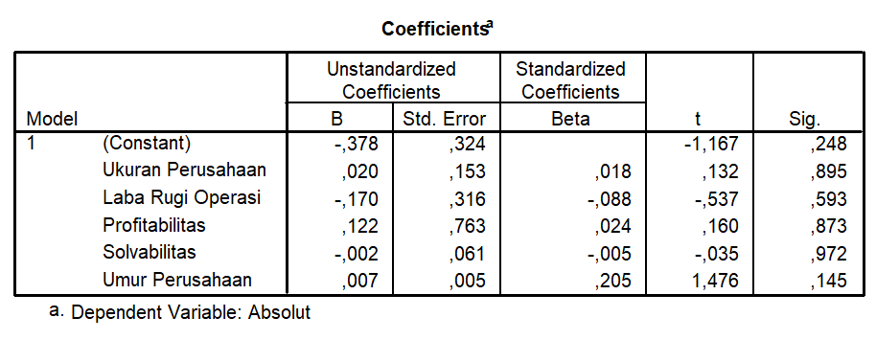

Sumber : Data olah (2022)
Terlihat pada tabel diatas nilai sig. ukuran perusahaan sebesar 0,895, laba rugi operasi sebesar 0,593, profitabilitas sebesar 0,873, solvabilitas sebesar 0,972 dan umur perusahaan sebesar 0,145. Nilai sig. tiap pada semua variabel lebih tinggi dari 0,05 maka tidak terjadi masalah heteroskedastisitas.

c. Uji Multikolinearitas

Uji Multikoliearitas
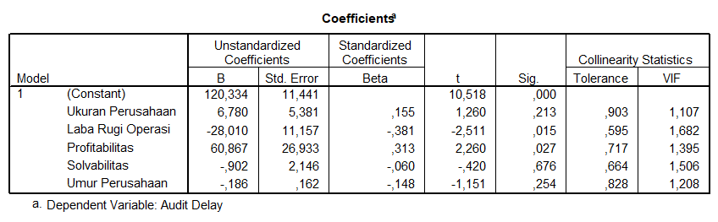
Sumber : Data diolah (2022)
Telihat dari tabel diatas bahwa nilai tolerance lebih besar dari 0,1 dan nilai VIF (Varince Inflation Faktor) lebih rendah dari 10. Maka multikolinearitas tidak terdapat masalah yang serius.

d. Uji Autokorelasi

Uji Autokorelasi
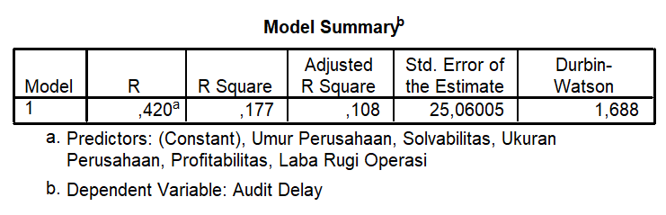
Sumber : Data diolah (2022)
Terlihat pada tabel diatas, uji autokorelasi di peroleh nilai DW untuk kelima sebesar 1,688. Karna nilai DW berada diantara -2 sampai +2 yang artinya tidak ada autokorelasi (Danang Sunyoto 2013:98), dapat ditarik kesimpulan bahwa tidak ada autokorelasi dalam model penelitian ini.

3. Uji Hipotesis

a. Uji Signifikan Parameter (t)

Uji Parsial (t)
Sumber : Data diolah (2022)
Terlihat pada tabeldiatas dapat dijabarkan persamaan regresi linier berganda yaitu sebagai berikut:
Y= -0,378 + 0,02$X^{1}$0– 0,170 $X^{2}$+ 0,122$X^{3}$ – 0,002$X^{4}$ + 0.007$X^{5}$ +e

Ukuran Perusahaan memperoleh jumlah signifikan sebesar 0,213 > 0,05 menunjukan ukuran perusahaan tidak berpengaruh signifikan terhadap audit delay. Nilai koefisien regresi sebesar 6,780 yang artinya nilai positif ini memiliki pengaruh audit delay. H1 Salah.
Laba Rugi Operasi memperolehh jumlah signifikan 0,015< 0,05 menunjukan laba rugi operasi berpengaruh signifikan terhadap audit delay. Nilai koefisien regresi sebesar -28,010 dapat disimpulkan nilai negatif ini memiliki pengaruh audit delay. H2 Betul
Profitabilitas memperoleh jumlah signifikan sebesar 0,27<0,05 menunjukan profitabilitas berpengaruh signifikan terhadap audit delay. Nilai koefisien regresi sebesar 60,867 dapat disimpulkan nilai positif ini memiliki pengaruh audit delay. H3 Betul
Solvabilitas memperoleh jumlah signifikan 0,676 > 0,05 menunjukan Solvabilitas tidak berpengaruh signifikan terhadap audit delay. Nilai koefisien regresi sebesar -0,902 dapat disimpulkan nilai negatif ini memiliki pengaruh audit delay. H4 Salah.
Umur Perusahaan memperolah jumlah signifikan sebesar 0,254 > 0,05 menunjukan umur perusahaan tidak berpengaruh signifikan terhadap audit delay. Nilai koefisien regresi sebesar -0,186 dapatdisimpulkan nilai negatif ini memiliki pengaruh audit delay. H5 Ditolak.
b. Uji Simultan (F)
Uji F
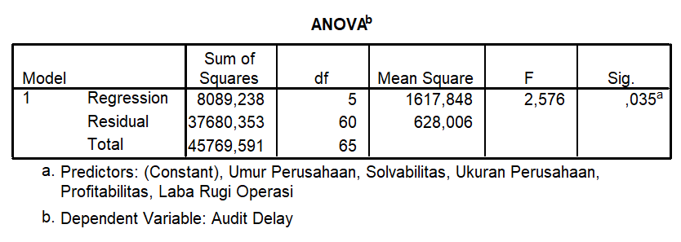
Sumber : Data diolah (2022)
Terlihat bahwa nilai signifikan F pada penelitian ini sebesar 2,576 dan nilai signifikan sebesar 0,035 < 0,05 .Maka dapat disimpulkan bahwa semua variabe secara simultan berpengaruh terhadap variabel dependen.

- Koefisien Determinasi ( $R^{2}$)
Sumber: data sekunder yang diolah 2020
Terlihat bahwa nilai $R^{2}$sebesar 0.177 atau 17.7% dapat dijelaskan oleh variabel ukuran perusahaan,laba rugi operasi profitabilitas, solvabilitas dan umur perusahaan. Sedangkan sisanya sebesar 0,823 atau 82.3% dapat dijelaskan oleh variabel lain.
KESIMPULAN

Berdasarkan hasil penelitian yang telah dilakukan mengenai analisis faktor – faktor yang memperngaruhi audit delay. Dimana faktor – faktor yang dimaksud adalah ukuran perusahaan, profitabilitas, solvabilitas, laba rugi operasi dan umur perusahaan maka dapat ditarik kesimpulan sebagai berikut:
- Hasil pengujian secara parsial, variabel laba rugi operasi dan profitabilitas adalah berpengaruh signifikan terhadap audit delay. Sedangkan varibel lainya tidak berpengaruh signifikan.
- Hasil pengujian secara simultan, menunjukan variabel ukuran perusahaan secara signifikan terhadap audit delay,
- Nilai $R^{2}$sebesar 0.177 atau 17.7%

DAFTAR PUSTAKA
Abdillah, S. Y . (2014). Pengaruh Good Corporate Governance Pada Manajemen Laba . Jurnal Riset Mahasiswa (JRMA).
Aditya dan Anisykurlillah. (2014). Faktor-Faktor yang Berpengaruh terhadap Audit Delay. ISSN 2252-6765. 334-343.
Agustia, Y. P. (2018). Pengaruh Ukuran Perusahaan, Umur Perusahaan, Leverage, dan Profitabilitas Terhadap Manajemen Laba. Jurnal Aset (Akuntansi Riset) .
Al Umar . (2020). FACTORS AFFECTING AUDIT DELAY MODERATED BY PROFITABILITY OF. JASa ( Jurnal Akuntansi, Audit dan Sistem Informasi Akuntansi ).
Amani, Waluyo. (2016). Pengaruh Ukuran Perusahaan, Profitabilitas, Opini Audit Dan Umur Perusahaan Terhadap Audit Delay. JURNAL NOMINAL / VOLUME V NOMOR 1 .
Apriyana, SE., M. (2017). Pengaruh Ukuran Perusahaan, Umur Perusahaan, dan Opini Audit terhadap Audit Delay .
Baatwah, S. R. (2019). Audit Committee Chair Accounting Expertise And Audit. Asian Review of Accounting, 27(2), 273-306.
Bestivano, W. (2013). Pengaruh Ukuran Perusahaan, Umur Perusahaan, Profitabilitas, dan Leverage Terhadap Perataan Laba Pada Perusahaan yang Terdaftar di BEI. E-Journal Akuntansi Universitas Negeri Padang.
Bursa Efek Indoensia . (t.thn.). Pengumuman Penyampaian Laporan Keuangan Auditan Yang Berakhir per31 Desember 2019, 2. d. (t.thn). www.idx.co.id.
Chasanah . (2018 ). Pengaruh rasio likuiditas, profitabilitas, struktur modal dan ukuran perusahaan terhadap nilai perusahaan pada perusahaan manufaktur yang terdaftar di BEI 2015-2017. Jurnal Penelitian Ekonomi dan Bisnis 3 (1).
Diastiningsih, N. P . (2018). Spesialisasi AEuditor Sebagai Pemoderasi Pengaruh Audit Tenure Dan Ukuran Kap Pada Audit Report Lag . E- Jurnal Akuntansi 18. 1230-1258.
Fahmi, Irham. (2012). Analisis Kinerja Keuangan, Bandung: Alfabeta.
Ha, H. T. (2018). The Study Of Factor Affecting The Timeliness Of Financial Reports: The Experiments On Listed Companies In Vietnam. Asian Economic And Financial Review, 8(2), 294-307.
Hakiki, R. F. (2018). Analisis faktor - faktor yang mempengaruhi Audit Delay pada Perusahaan Jasa Keuangan di Bursa Efek Indonsia . (Studi Empiris Pada Perusahaan Jasa Keuangan yang Listing Di BEI 2012-2016).
Haryani, J. D. (2014). Pengaruh Ukuran Perusahaan, Komite Audit, Penerapan Internasional Financial Reporting Standards Dan Kepemilikan Publik Pada Audit Delay.
Hasanah Dan Estiningrum . (2022). Analisi Faktor Penyebab Audit Delay (Studi kasus Pada Perusahaan Jasa Keuangan Yang Terdaftar Di Bursa Efek Indonesia Tahun 2019-2020). Volume 6 Nomor 2, .
Herawati. (2015). PENGARUH KARAKTERISTIK PERUSAHAAN DAN REPUTASI KAP TERHADAP AUDIT DELAY PADA PERUSAHAAN MANUFAKTUR YANG TERDAFTAR DI BURSA EFEK INDONESIA.
Herawati. (t.thn.). PENGARUH KARAKTERISTIK PERUSAHAAN DAN REPUTASI KAP TERHADAP AUDIT DELAY PADA PERUSAHAAN MANUFAKTUR YANG TERDAFTAR DI BURSA EFEK INDONESIA. 2015.
Hery. (2016). Auditing dan asuransi. Jakarta: PT Grasindo.
Indriyani dan Supriyati. (2012). Faktor-Faktor yang Mempengaruhi Audit Report Lag Perusahaan Manufaktur di Indonesia dan Malaysia. The Indonesian Accounting Review,Vol. 2, No. 2, J.
Kasmir . (2016). Analisi Laporan Keuangan. Jakarta : Raja Grafindo Persada.
Kurniawan . (2015). Analisi Faktor - Faktor Yang Mempengaruhi Audit Delay (Studi Empiris pada Perusahaan LQ 45 yang terdaftar di Bursa Efek Indonesia. Volume 4, Nomor 3, Tahun 2015, Halaman 1-13.
M. Hanafi . (2012). Analisi Laporan Keuangan. Yogyakarta: UPP STIM YKPN.
Mardiyanto. (2013). Pengantar Manajemen Keuangan, Rajawali Press, Jakarta.
Maya Widyana Dewi, L. K. (2020). Pengaruh Ukuran Perusahaan, Solvabilitas, Laba Rugi Dan Umur Perusahaan Terhadap Audit Delay. Proceeding Seminar Nasional & Call For Papers .
Mutiara, Y. T. (2018). The Influence Of Company Size, Company Profit, Solvency And CPA Firm Size On Audit Report Lag. Journal of Economics, Finance and Accounting (JEFA), V.5, Iss.1, p.1-10.
Nova Hari SetYawan, R. R. (2021). Faktor - Faktor Yang Mempengaruhi Audit Delay . Jurnal Proaksi .
Novelia dan Arisudhana. (2015). Faktor-faktor yang Mempengaruhi Audit Delay pada Perusahaan Go Public di Indonesia (Studi Empiris pada Perusahaan Property di Bursa Efek Indonesia tahun 2007 -2010. Jurnal Fakultas Ekonomi Budi Luhur, Vol. 1 No.2 .
Oussi, A. A. (2018 ). Audit Committee Effectiveness And Financial Reporting. African Journal Of Economic And Management Studies, 9(1), 34-55.
Pratiwi, C. I. E. (2018). Pengaruh Audit Tenure dan Kompleksitas Operasi Terhadap Audit Delay Perusahaan Pertambangan di BEI Tahun 2013-2016. E-Jurnal Akuntansi, 24, 1964. .
Purnami , Kurniawan , Wahyuni. (2019). Pengaruh Jenis Industri, Laba Dan Rugi Operasi, Dewan Komisaris Dan Komite Audit Terhadap Kecenderungan Audit Delay. Universitas Pendidikan Ganesha, Vol: 10.
Rahmawati, S. E. (2015). Pengaruh Faktor Internal Dan Eksternal Perusahaan Terhadap Audit Delay. Jurnal Ilmu dan Riset Akuntansi.
Ratih Prabasari. (2017). Pengaruh Profitabilitas, Ukuran Perusahaan, Dan Komite Audit Pada Audit Delay Yang DiModerasi Oleh Reputasi KAP. E- Jurnal Akuntansi Universitas Udayana, Vol.20.2.
Regilia . (2018). Pengaruh Ukuran Perusahaan, Solvabilitas, Laba/(Rugi) Operasi, Dan Opini Auditor Terhadap Audit Delay ( Studi Pada Perusahaan Sektor PertambanganYang Terdaftar DIBEI Periode 2010-2012). Jurnal Bina Akuntansi,5, 21 - 43 .
Rina Ani Sapariyah, Ridwan Wahyudi . (2020 ). Audit Delay Yang Dipengaruhi Oleh Kinerja Keuangan Perusahaan. Jurnal Ekonomi Dan Perbankan, 5.
Santoso, F. K . (2012). Analisis Faktor Faktor yang Mempengaruhi Audit Delay Pada Perusahaa Di Sektor Keuangan .
Scott, R. (2015). Financial Accounting Theory. Seventh Edition. Pearson Prentice Hall: Toronto.
Siregar, Syofian. . (2012). Metode Penelitian Kuantitatif Dilengkapi Dengan Perbandingan Perhitungan Manual dan SPSS. Jakarta : Prenadamedia Group.
Sri, Utami . (2014). Pengaruh Opini Audit, Ukuran KAP, Ukuran Perusahaan, Dan Profitabilitas Prusahaan Terhadap Audit Delay.
Sugiarto . (2012). Peran Faktor Internal Dan Eksternal terhadap Audit Delay. Berkala Ilmiah Mahasiswa Akuntansi. Vol. 1. No. 2. Maret .
Susianto, S. N. . (2018). Penerapan Wajib IFRS, Jenis Industri, Rugi, Anak Perusahaan, Ukuran KAP, Ukuran Perusahaan, Opini Audit, dan Ukuran Komite Audit Terhadap Audit Report Lag (ARL) (Studi Empiris Pada Perusahaan Yang Terdaftar Di Bei Periode Tahun 2009 -2013). Jurnal Akuntansi Bisnis. Volume 15, No.30, Hal. 225 – 281.
Verawati, N. M. (2016). Pengaruh Pergantian Auditor, Reputasi KAP, Opini Audit, dan Komite Audit Delay. E- Jurnal Akuntansi Universitas Udaya. 17(2).
Widhiasari, Shinta. (2016). Pengaruh Umur Perusahaan, Ukuran Perusahaan, Reputasi Auditor, Dan Pergantian Auditor Terhadap Audit Report Lag. E-Jurnal Akuntansi Universitas Udayana Vol.15.1 : 200-227.
Wulandari, D. A . (2017). Pengaruh Ukuran Perusahaan, Laba Perusahaan, Profitabilitas, Solvabilitas, Opini Audit Dan Ukuran KAP Terhadap Audt Delay.
Yuniarti, R. (2018). Rina Yuniarti Pengaruh Likuiditas, Ukuran Perusahaan Dan Reputasi KAP. Baabu Al-Ilmi, 1, 127–145.

